REQUERIMENTO Nº /2024

Autoria: Vereador Sgt. Byron Estrelas do Mar

Senhor Presidente:

Requeiro à Mesa, e após os trâmites regimentais que votos de congratulação sejam enviados desta Casa Legislativa ao Sr. Venâncio Gumes Lopes, médico pediatra, em celebração ao seu aniversário, que é comemorado em 06 de maio, desejando-lhe felicidades, muitos anos de vida, prosperidade e sucesso.

Palácio Graccho Cardoso, Aracaju, 30 de abril de 2024.

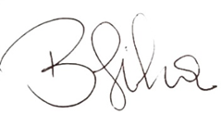
Byron Virgílio dos Santos Silva
Vereador

Encaminhar para: Venâncio Gumes Lopes.
Endereço completo: Rua Itabaiana, 945 - São José, Aracaju – SE.
CEP:49015-110.
Fone: 79 98821-3076.

